




BỘ CÔNG THƯƠNG
TRƯỜNG ĐẠI HỌC CÔNG NGHIỆP TP. HỒ CHÍ MINH
KHOA CÔNG NGHỆ THÔNG TIN
----🙣🕮🙡----



TIỂU LUẬN

Đề tài: Thu thập và phân tích dữ liệu khám phá nhằm đánh giá xu hướng thị trường sách trực tuyến Fahasa.

Giảng viên hướng dẫn : PHẠM THỊ XUÂN HIỀN
Nhóm thực hiện : NHÓM 4

[Stage 1 & Stage 2 - Data Preprocessing, EDA & Model Architecture]
BÁO CÁO DỰ ÁN KHOA HỌC DỮ LIỆU – NHÓM 4
Nhóm 4:
STT | Họ Tên | MSSV | Chức Vụ
1 | Trần Tấn Đức | 24643701 | Nhóm Trưởng
2 | Lê Anh Dũng | 24743951 | Thành Viên
3 | Dương Danh Dũng | 24640801 | Thành Viên
4 | Nguyễn Tiến Đạt | 24708521 | Thành Viên
Project Team Github Repositories: https://github.com/jnzm246/Project_Team_Group_4
PHẦN 1: CHUẨN BỊ DỮ LIỆU & ĐỊNH NGHĨA BÀI TOÁN (PREPARE DATA & DEFINE THE QUESTION)
1.1. Chuẩn bị dữ liệu (Prepare Data)
a) Thu thập dữ liệu tĩnh tự động (Web Crawling)
Để xây dựng kịch bản thu thập dữ liệu tự động trên trang web thương mại điện tử có nội dung tải động (Dynamic Rendering) như Fahasa, nhóm nghiên cứu sử dụng ngôn ngữ lập trình Python kết hợp đồng bộ ba nhóm thư viện chuyên dụng. Cụ thể, nhóm thư viện điều khiển trình duyệt và bất đồng bộ (playwright.sync_api, asyncio, sys) sử dụng phương thức sync_playwright để khởi tạo và điều khiển trình duyệt Chromium thực tế, đồng thời thiết lập chính sách vòng lặp sự kiện WindowsProactorEventLoopPolicy khi vận hành trên môi trường Windows (win32) nhằm tránh xung đột luồng. Bên cạnh đó, thư viện đa luồng và quản lý thời gian (threading, time) hỗ trợ tách tiến trình cào dữ liệu sang luồng độc lập và kiểm soát độ trễ giữa các yêu cầu, tránh việc truy cập quá nhanh gây quá tải máy chủ. Cuối cùng, thư viện cấu trúc hóa dữ liệu (pandas) đảm nhận việc chuyển đổi dữ liệu thô (crawled_data) sang định dạng bảng (DataFrame) và xuất tệp CSV chuẩn. Trong quá trình vận hành, hàm scrape_fahasa_exact_match(target_records=1000) điều khiển trình duyệt truy cập vào địa chỉ https://www.fahasa.com/deal-hot-pages và thực hiện cuộn trang liên tục (page.mouse.wheel) để tải toàn bộ các thẻ sản phẩm.
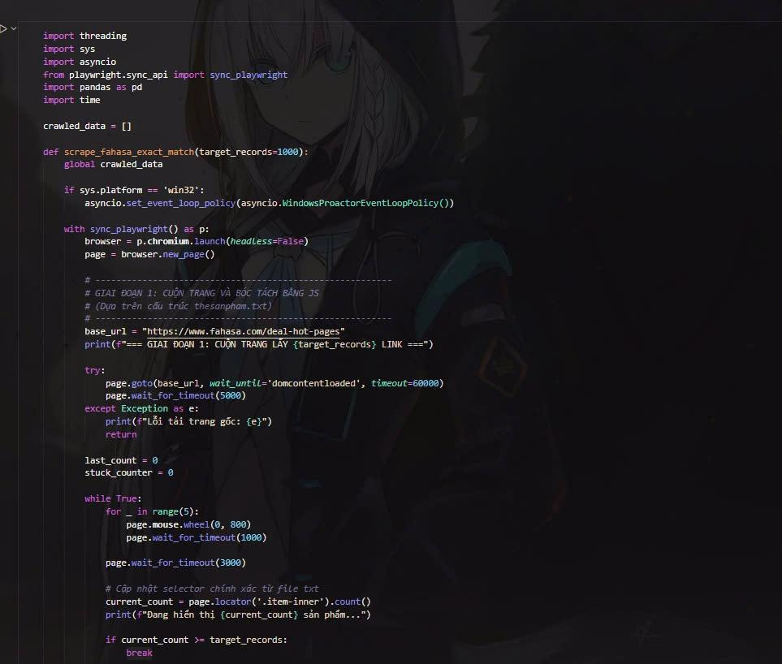
Hình 1.1: Mã nguồn khởi tạo trình duyệt Playwright và vòng lặp cuộn trang Giai đoạn 1.
Do trang xu hướng của Fahasa sử dụng cơ chế tải vô hạn (Infinite Scroll), thuật toán sử dụng biến đếm stuck_counter kết hợp thao tác cuộn ngược và cuộn xuôi tự động để phát hiện chính xác thời điểm chạm đáy trang web. Ngay sau đó, một đoạn mã JavaScript (js_extraction_code) được tiêm trực tiếp vào ngữ cảnh trang để bóc tách nhanh 4 thuộc tính cơ bản tại bề mặt danh sách bao gồm: đường dẫn sản phẩm (ProductURL), tên sản phẩm (ProductName), giá bán (Price) và số lượng đã bán (QuantitySold).
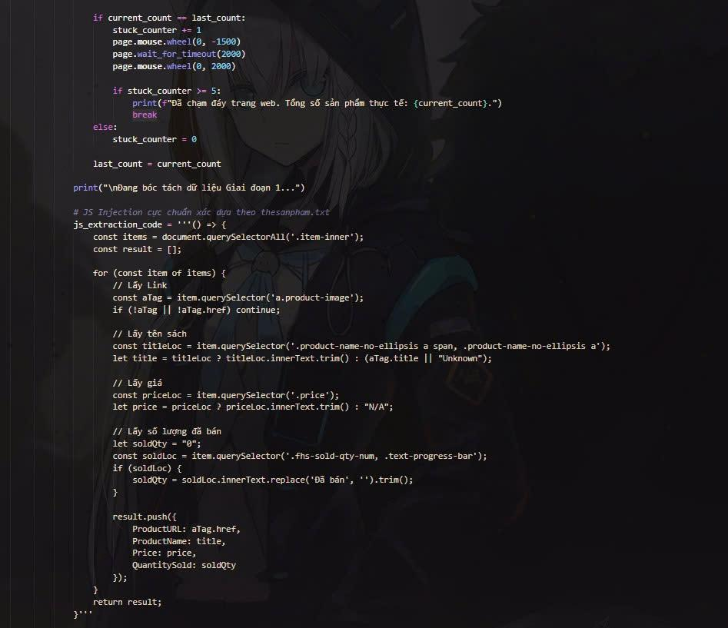
Hình 1.2: Kỹ thuật tiêm mã JavaScript (JS Injection) bóc tách 4 thuộc tính cơ bản của sản phẩm.
Sau khi thu thập thành công danh sách đường dẫn ở Giai đoạn 1, hệ thống chuyển sang Giai đoạn 2 bằng cách duyệt tuần tự qua từng đường dẫn ProductURL để thu thập thông tin chi tiết của từng mặt hàng. Tại mỗi trang sản phẩm, chương trình trích xuất phân cấp ngành hàng (Category) từ thanh điều hướng Breadcrumb và sử dụng hàm get_table_data(label) với bộ chọn CSS nâng cao (th.table-label:has-text("{label}") + td) nhằm lấy chính xác các thuộc tính kỹ thuật gồm tác giả (Author), nhà xuất bản (Publisher), nhà cung cấp (Supplier), hình thức bìa (CoverType) và số trang (Pages).
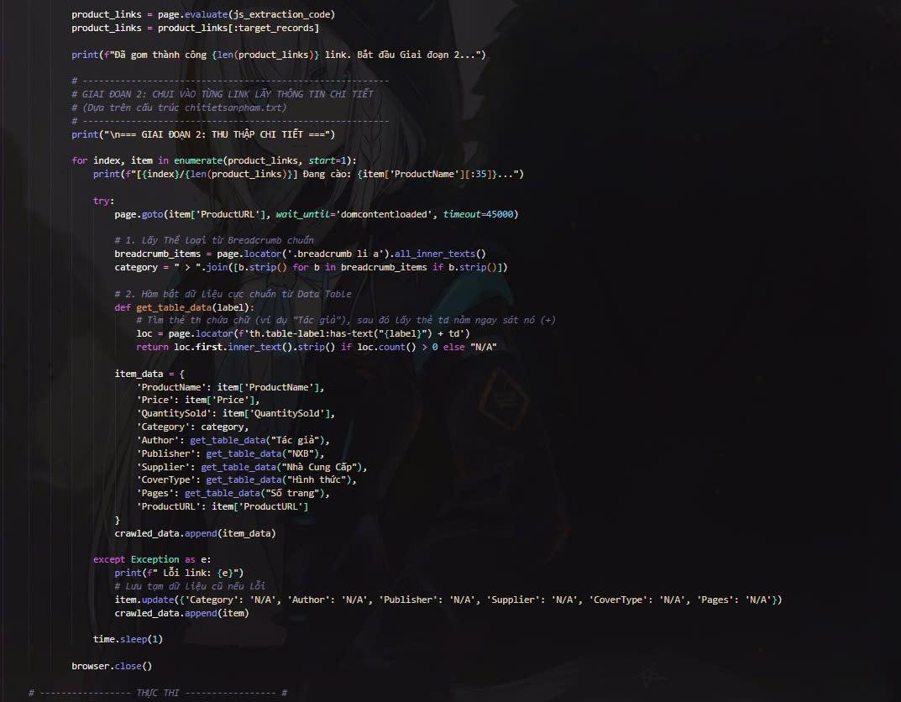
Hình 1.3: Mã nguồn Giai đoạn 2 trích xuất Breadcrumb và bảng thông tin chi tiết của từng sản phẩm.
Ở bước Thực thi tổng thể, chương trình sử dụng threading.Thread để khởi chạy tiến trình cào dữ liệu độc lập, sau đó đóng gói và lưu kết quả vào tệp fahasa_dataset_final.csv với bảng mã utf-8-sig. Kết quả thực nghiệm đã thu thập thành công tổng cộng 923 dòng dữ liệu thô (records), vượt mức yêu cầu tối thiểu của đề tài và đảm bảo độ phủ đại diện cho thị trường sách xu hướng.
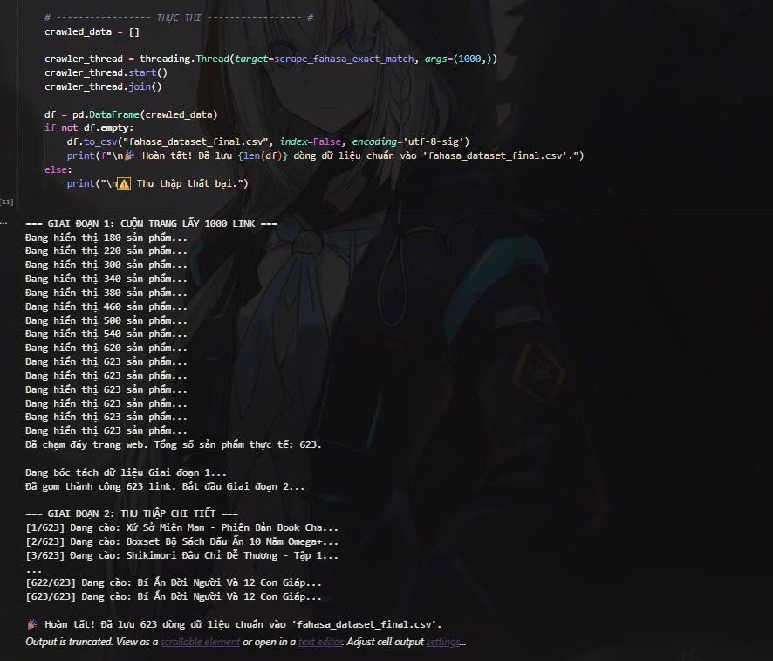
Hình 1.4: Tiến trình thực thi đa luồng và kết quả xuất tệp dữ liệu chuẩn.
b) Lưu trữ dữ liệu trên nền tảng đám mây (MongoDB Atlas)
Toàn bộ tập dữ liệu gốc sau khi thu thập được chuẩn hóa và đẩy lên hệ quản trị cơ sở dữ liệu hướng tài liệu trên nền tảng đám mây MongoDB Atlas (Cụm máy chủ Cluster0, cơ sở dữ liệu Fahasa), lưu trữ tại collection Fahasa_Trending với quy mô 923 documents. Mỗi tài liệu (document) trên đám mây lưu trữ đầy đủ 10 thuộc tính tĩnh cốt lõi bao gồm: ProductName, Price, QuantitySold, Category, Author, Publisher, Supplier, CoverType, Pages và ProductURL.
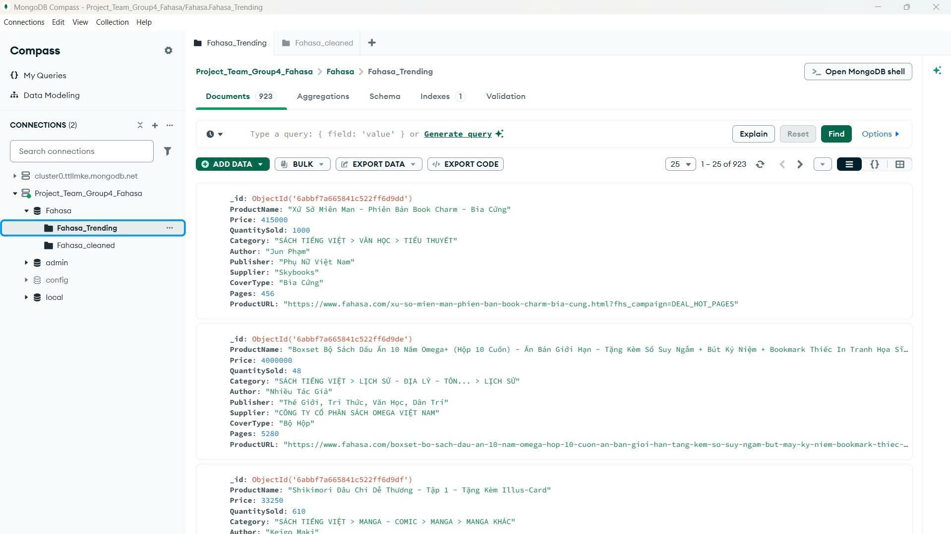
Hình 1.5: Giao diện MongoDB Compass hiển thị 923 documents trong collection Fahasa_Trending.
c) Khởi tạo dữ liệu động và Tích hợp dữ liệu
Để hoàn thiện kiến trúc dữ liệu đa nguồn, quy trình tiến hành khởi tạo dữ liệu động (Dynamic Data Generation) bằng các thư viện sinh dữ liệu tự động trong Python (random, Faker) và kỹ thuật Prompt Engineering nhằm mô phỏng lịch sử giao dịch và đánh giá người dùng (User_Reviews / Transactions). Tiếp theo, quá trình tích hợp dữ liệu (Data Integration) được thực hiện thông qua hai phép toán: sử dụng phép nối dọc (pd.concat) để gộp dữ liệu từ nhiều chuyên mục khác nhau trên Fahasa thành bảng dữ liệu tĩnh tổng hợp (Unified Static Master Table) đạt 923 bản ghi, và sử dụng phép nối ngang (pd.merge) theo cơ chế kết trái (Left Join) để liên kết bảng tĩnh với bảng dữ liệu động mà vẫn bảo toàn trọn vẹn danh mục sản phẩm gốc. Sau khi trải qua toàn bộ các bước tiền xử lý, làm sạch nâng cao, điền khuyết thiếu và lọc ngoại lệ IQR, tập dữ liệu sạch được lưu trữ vào collection thứ hai trên MongoDB Atlas là Fahasa_cleaned, sẵn sàng phục vụ cho giai đoạn phân tích khám phá dữ liệu (EDA) và huấn luyện mô hình học máy.
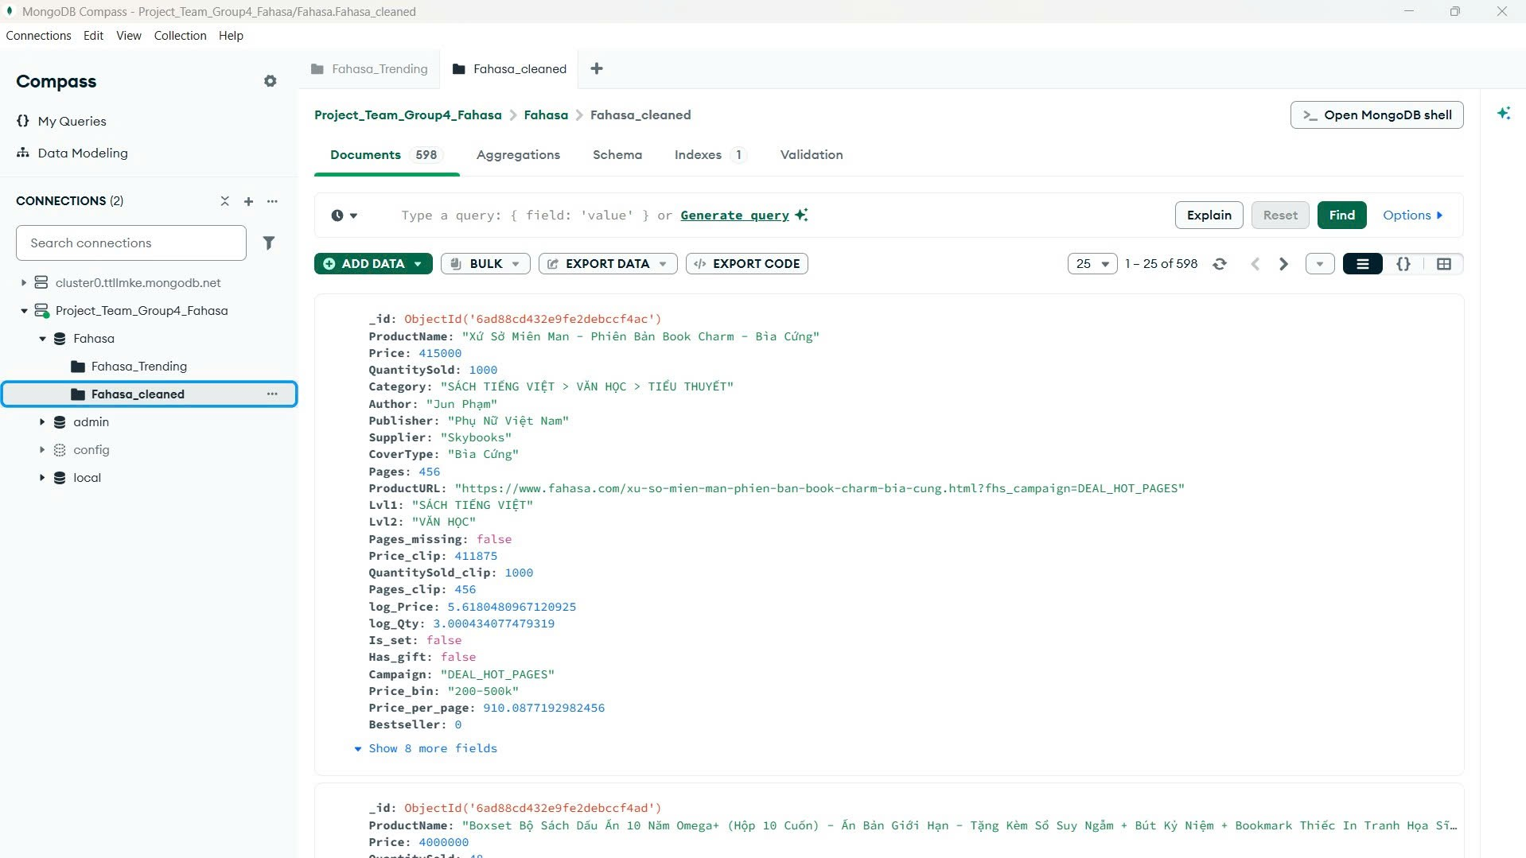
Hình 1.6: Giao diện MongoDB Compass hiển thị dữ liệu sau khi làm sạch tại collection Fahasa_cleaned.
1.2. Định nghĩa bài toán (Define the Question)
a) Đặt vấn đề và Mục tiêu nghiên cứu
Trong bối cảnh thị trường thương mại điện tử ngành sách và văn hóa phẩm phát triển mạnh mẽ, việc thấu hiểu hành vi mua sắm, xu hướng tiêu dùng và các yếu tố tác động đến sức mua của khách hàng đóng vai trò cốt lõi giúp doanh nghiệp tối ưu hóa danh mục sản phẩm và chiến lược kinh doanh. Tiểu luận này tập trung giải quyết bài toán phân tích cấu trúc dữ liệu xu hướng trên sàn thương mại điện tử Fahasa thông qua ba câu hỏi nghiên cứu trọng tâm. Thứ nhất, về phân phối giá và sản lượng, nghiên cứu làm rõ cấu trúc giá bán và số lượng đã bán của các sản phẩm xu hướng trên Fahasa phân bổ theo quy luật nào, đồng thời xác định phân khúc giá trị cao hay thấp đang chiếm ưu thế chủ đạo. Thứ hai, về đặc điểm danh mục sản phẩm, nghiên cứu đánh giá nhóm ngành hàng nào chiếm tỷ trọng áp đảo trong xu hướng tiêu dùng và sự mất cân bằng này ảnh hưởng như thế nào đến việc xây dựng các mô hình dự báo bằng trí tuệ nhân tạo (AI). Thứ ba, về mối quan hệ đa biến, nghiên cứu kiểm định mối tương quan giữa giá bán, số trang và danh mục sản phẩm đối với sản lượng tiêu thụ, từ đó trả lời câu hỏi liệu giá cả có phải là yếu tố quyết định duy nhất để một sản phẩm trở thành mặt hàng bán chạy (Bestseller) hay không.
b) Phạm vi và Phương pháp nghiên cứu
Về phạm vi dữ liệu, đề tài tập trung khai thác tập dữ liệu gồm các sản phẩm xu hướng (deal-hot-pages) trên sàn thương mại điện tử Fahasa với quy mô ban đầu gồm 923 bản ghi thô và được tinh lọc về bộ dữ liệu sạch gồm 598 bản ghi (593 sản phẩm có đường dẫn định danh duy nhất) sau khi tiền xử lý nâng cao. Về công cụ và công nghệ, nghiên cứu sử dụng ngôn ngữ lập trình Python, thư viện tự động hóa trình duyệt Playwright để thu thập dữ liệu, hệ quản trị MongoDB Atlas làm cơ sở dữ liệu đám mây, kết hợp các thư viện Pandas, NumPy, Matplotlib, Seaborn và Scikit-learn để làm sạch, trực quan hóa và xây dựng các mô hình học máy.
PHẦN 2: TIỀN XỬ LÝ VÀ LÀM SẠCH DỮ LIỆU NÂNG CAO (ADVANCED DATA CLEANING – STAGE 1)
2.1. Kết nối Cơ sở dữ liệu MongoDB Atlas và Tải dữ liệu
Để nạp tập dữ liệu gốc phục vụ cho quá trình tiền xử lý và phân tích khám phá dữ liệu (EDA), chương trình sử dụng thư viện pymongo để thiết lập kết nối trực tiếp tới cơ sở dữ liệu đám mây MongoDB Atlas. Quy trình bắt đầu bằng bước import thư viện (khởi tạo pandas, numpy, matplotlib, seaborn, sklearn và lớp MongoClient), sau đó thiết lập chuỗi kết nối (uri) bảo mật trỏ đến cụm máy chủ Cluster0 và truy vấn collection Fahasa_Trending trong cơ sở dữ liệu Fahasa thông qua phương thức collection.find({}). Tiếp theo, ở bước chuyển đổi và làm sạch định dạng ban đầu, dữ liệu con trỏ trả về được ép kiểu thành Pandas DataFrame, loại bỏ cột định danh hệ thống _id và chuẩn hóa các chuỗi rỗng về giá trị khuyết thiếu NaN trước khi hiển thị 5 dòng dữ liệu mẫu đầu tiên. Ngoài ra, kịch bản còn chuẩn bị sẵn phương án dự phòng thủ công đọc tệp dữ liệu cục bộ dạng CSV (fahasa_dataset.csv) nhằm đảm bảo quá trình thực thi mô hình luôn thông suốt ngay cả khi mạng đám mây gặp sự cố.
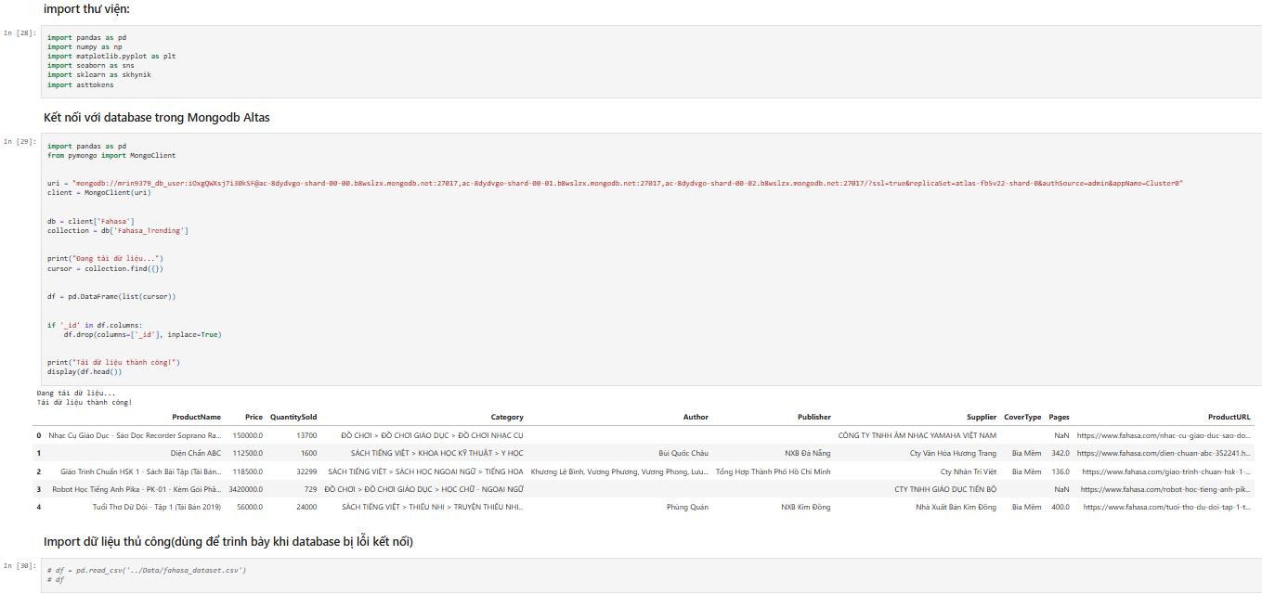
Hình 2.1: Mã nguồn kết nối cơ sở dữ liệu MongoDB Atlas và hiển thị 5 bản ghi đầu tiên.
2.2. Đọc dữ liệu và Đánh giá tình trạng khuyết thiếu (Missingness Assessment)
Sau khi kết nối và truy vấn tập dữ liệu gốc từ MongoDB Atlas vào môi trường Python, tập dữ liệu ban đầu ghi nhận tổng cộng 923 dòng (entries) và 10 thuộc tính. Quá trình đánh giá cơ chế khuyết thiếu bằng hàm isna().sum() chỉ ra rằng cột Pages (Số trang) xuất hiện 75 giá trị khuyết thiếu (chiếm tỷ lệ 8.1%) và cột Price (Giá bán) có 25 giá trị khuyết thiếu (chiếm tỷ lệ 2.7%), bên cạnh các bản ghi khuyết thông tin danh mục ở nhóm dữ liệu nhiễu. Đồng thời, để phục vụ cho việc phân tích phân cấp ngành hàng, mã nguồn thực hiện tách chuỗi cột Category thành hai cấp độ độc lập là Lvl1 (Danh mục cấp 1) và Lvl2 (Danh mục cấp 2) dựa trên ký tự phân cách " > ".
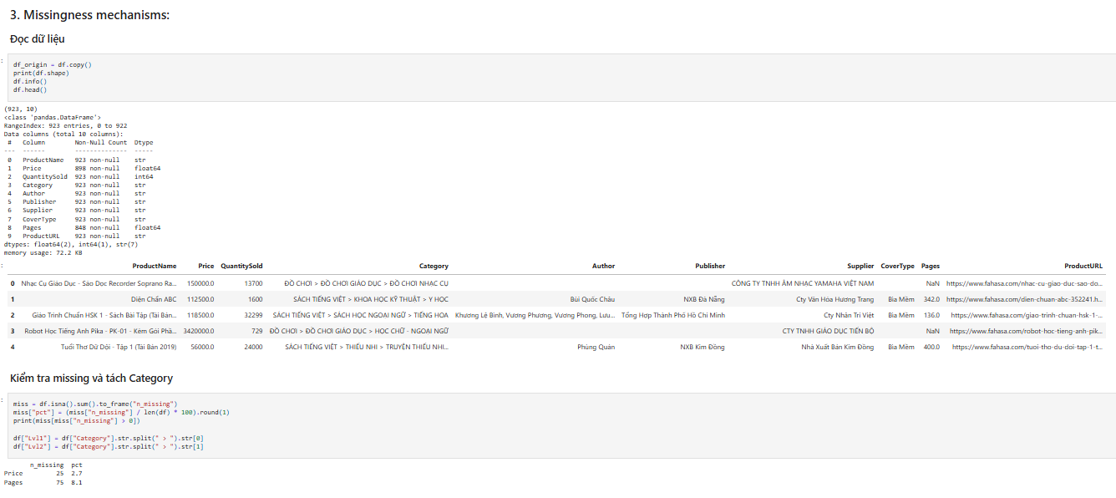
Hình 2.2: Kiểm tra cấu trúc dữ liệu, thống kê tỷ lệ khuyết thiếu và tách phân cấp Category.
2.3. Xử lý dữ liệu trùng lặp và Lọc giá trị không hợp lệ (Data Wrangling)
Để đảm bảo tính toàn vẹn và độ tin cậy của dữ liệu trước khi phân tích, các bước làm sạch dữ liệu thô được thực hiện tuần tự và nghiêm ngặt. Đầu tiên, ở bước xóa dữ liệu trùng lặp, phương thức drop_duplicates() được áp dụng để rà soát và loại bỏ 91 dòng dữ liệu bị trùng lặp hoàn toàn, đưa kích thước tập dữ liệu từ 923 dòng xuống còn 832 dòng. Tiếp theo, ở bước lọc bỏ giá trị sai lệch logic, chương trình loại bỏ 87 bản ghi chứa mức giá âm hoặc bằng 0 (Price <= 0), 63 bản ghi có số lượng bán ảo bất thường (QuantitySold >= 999_999_999), cũng như 59 mặt hàng có mức giá vượt ngưỡng hợp lý trên sàn thương mại điện tử (Price > 5_000_000 VNĐ) và khử trùng lặp theo đường dẫn sản phẩm (ProductURL), thu được tập dữ liệu sạch hoàn chỉnh.
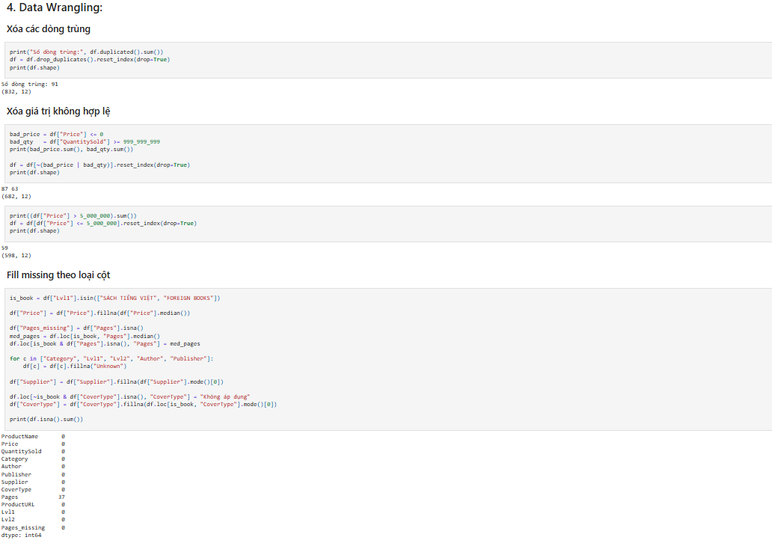
Hình 2.3: Quy trình xóa dòng trùng lặp, lọc bỏ giá trị bất hợp lệ và điền khuyết thiếu.
2.4. Chiến lược điền khuyết khoa học (Scientific Imputation Strategies)
Thay vì xóa bỏ tùy tiện các dòng bị khuyết bằng lệnh dropna (vốn làm mất toàn bộ các sản phẩm phi sách), nhóm nghiên cứu áp dụng chiến lược điền khuyết thông minh theo đặc thù từng nhóm biến. Đối với nhóm biến định lượng (Price, Pages), giá trị thiếu của Price được điền bằng giá trị Trung vị (Median); riêng đối với cột Pages, việc điền khuyết được khoanh vùng theo điều kiện logic is_book: chỉ tính toán và thay thế bằng trung vị số trang của riêng nhóm mặt hàng là sách (Lvl1 thuộc SÁCH TIẾNG VIỆT hoặc FOREIGN BOOKS), còn nhóm mặt hàng văn phòng phẩm và đồ chơi được gán giá trị 0 kèm cờ đánh dấu Pages_missing để không gây lỗi NaN khi chạy mô hình học máy. Đối với nhóm biến phân loại (Category, Author, Publisher, Supplier, CoverType), các cột văn bản chung được điền giá trị thiếu bằng chuỗi 'Unknown' (hoặc 'Không áp dụng' cho phi sách), cột Supplier được điền bằng giá trị xuất hiện nhiều nhất (Mode), và cột CoverType của các mặt hàng phi sách được gán nhãn 'Không áp dụng'. Kết quả kiểm tra xác nhận tập dữ liệu đã sạch hoàn toàn giá trị khuyết thiếu.
2.5. Phát hiện ngoại lệ bằng Khoảng tứ phân vị (IQR) và Kỹ thuật đặc trưng (Feature Engineering)
Ở bước xử lý Outliers bằng phương pháp IQR, nhóm xây dựng hàm iqr_fence tính toán tứ phân vị thứ nhất Q1, tứ phân vị thứ ba Q3 và độ trải giữa IQR = Q3 - Q1 nhằm xác định rào dưới và rào trên cho các biến Price, QuantitySold và Pages. Quá trình thống kê ghi nhận các điểm ngoại lệ ở giá bán, lượng bán và số trang; toàn bộ các giá trị vượt ngưỡng này được giới hạn biên an toàn thông qua phương thức .clip() (tạo ra các cột Price_clip, QuantitySold_clip, Pages_clip) nhằm bảo toàn mẫu dữ liệu mà không làm nhiễu mô hình. Song song đó, ở bước Kỹ thuật đặc trưng (Feature Engineering), hàng loạt biến phái sinh quan trọng được khởi tạo bao gồm: các biến biến đổi logarit cơ số 10 (log_Price, log_Qty, log_Pages, log_PricePerPage) và chuẩn hóa Z-score (log_Price_z, log_Qty_z) giúp khắc phục độ lệch phân phối; hai biến nhị phân Is_set (sách bộ/combo/boxset) và Has_gift (có quà tặng kèm) trích xuất từ tên sản phẩm qua biểu thức chính quy (Regex); biến phân khoảng giá Price_bin, chỉ số giá trên mỗi trang sách Price_per_page, nhãn mục tiêu Bestseller (Top 25% sản lượng bán cao nhất) và các cột mã hóa One-Hot Encoding cho thuộc tính loại bìa (Cover_*).
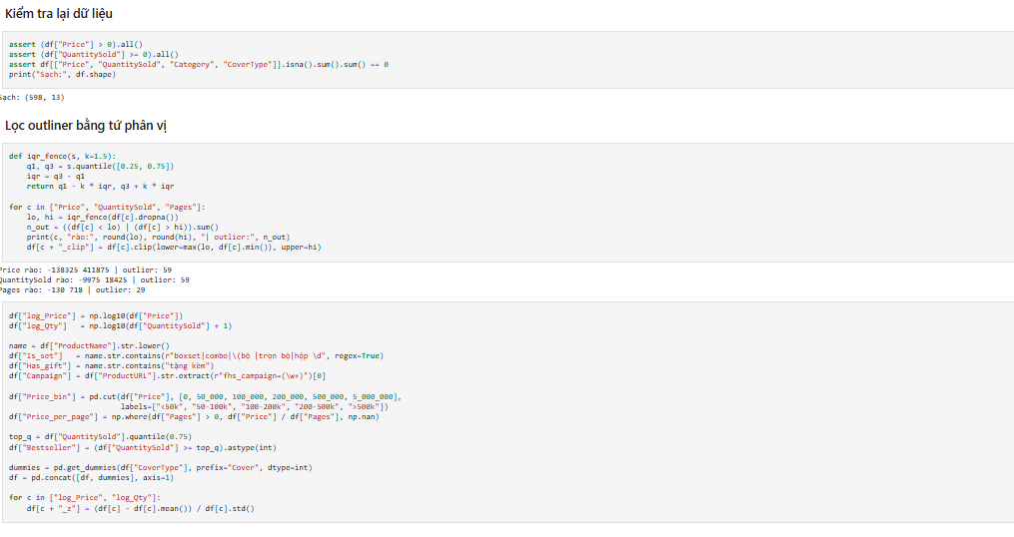
Hình 2.4: Kiểm định dữ liệu sạch bằng assert, xử lý ngoại lệ IQR và khởi tạo biến mới (Feature Engineering).
PHẦN 3: PHÂN TÍCH KHÁM PHÁ DỮ LIỆU (EXPLORATORY DATA ANALYSIS – STAGE 1)
3.1. Tổng quan cấu trúc và Thống kê mô tả dữ liệu sạch
Tập dữ liệu sau khi hoàn tất toàn bộ quy trình tiền xử lý được xuất ra tệp fahasa_cleaned.csv (với bảng mã utf-8-sig) và đồng bộ lên collection Fahasa_cleaned trên MongoDB Atlas. Phân tích thống kê mô tả cho thấy sự chênh lệch lớn giữa giá trị trung bình và giá trị trung vị: mức giá bán trung bình (mean) của sản phẩm trên trang xu hướng đạt khoảng 184,798 – 216,154 VNĐ trong khi giá trị trung vị (50%) chỉ ở mức 112,000 – 113,000 VNĐ; tương tự, số lượng đã bán trung bình đạt 10,937 – 11,715 sản phẩm nhưng giá trị trung vị chỉ dừng lại ở mức 2,500 sản phẩm. Điều này minh chứng rõ nét cho hiện tượng phân phối lệch phải (Right-skewed) đặc trưng của thương mại điện tử do một số ít mặt hàng siêu bán chạy kéo giá trị trung bình lên rất cao.
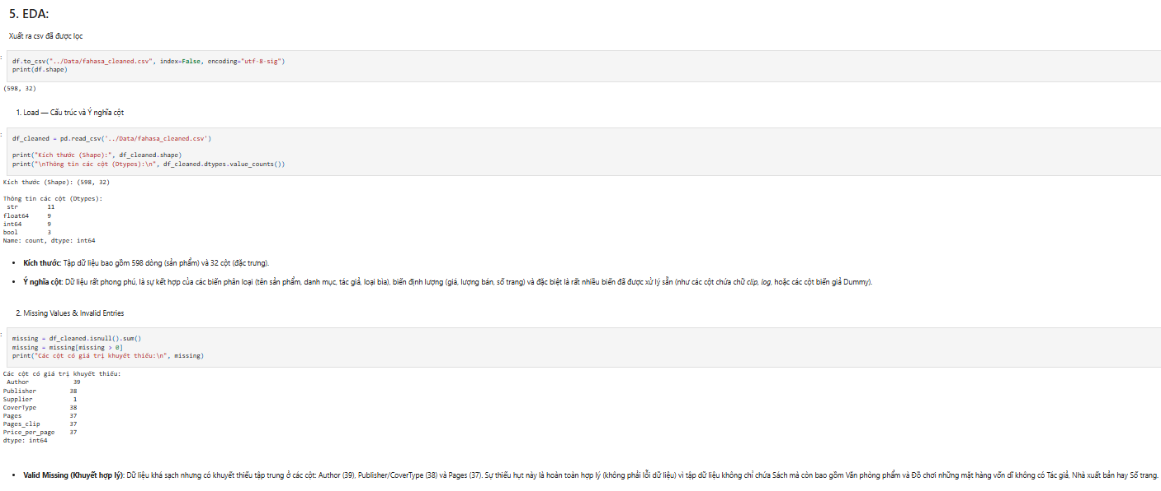
Hình 3.1: Cấu trúc dữ liệu sau khi làm sạch và đánh giá tính hợp lý của dữ liệu.
3.2. Phân tích phân phối và Trực quan hóa đơn biến (Distributions)
Khảo sát phân phối tần suất của các biến phân loại làm lộ diện hai đặc trưng quan trọng của dữ liệu. Thứ nhất, về sự mất cân bằng danh mục (Lvl1), nhóm ngành hàng 'SÁCH TIẾNG VIỆT' chiếm ưu thế tuyệt đối với gần 84% tổng số mẫu (497 – 500 sản phẩm) và 'FOREIGN BOOKS' chiếm 61 sản phẩm, trong khi các nhóm ngành hàng phi sách như 'VĂN PHÒNG PHẨM - DỤNG CỤ HỌC SINH' (18 – 19 sản phẩm), 'ĐỒ CHƠI' (16 – 17 sản phẩm) và 'LƯU NIỆM' (1 sản phẩm) chỉ chiếm tỷ trọng rất nhỏ trên kệ hàng. Thứ hai, về phân phối chiến dịch (Campaign), hầu hết sản phẩm (~95%) tập trung thuộc chương trình khuyến mãi DEAL_HOT_PAGES và chỉ có 30 sản phẩm thuộc nhóm PERSONALIZE_PRODUCT.
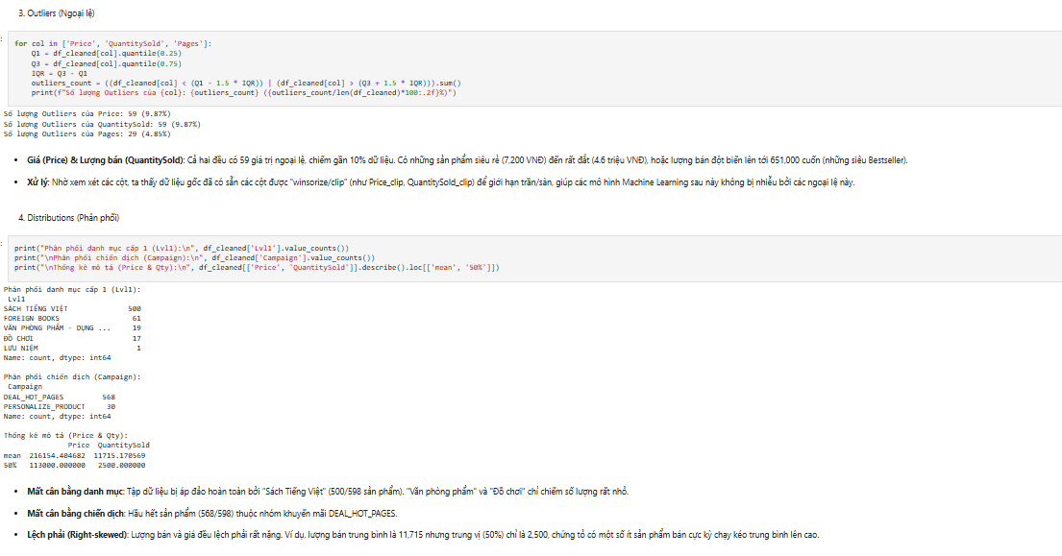
Hình 3.2: Thống kê tỷ lệ Outliers và phân phối tần suất theo danh mục Lvl1, chiến dịch Campaign.
3.3. Phân tích mối quan hệ đa biến (Multivariate Analysis & Relationships)
Phân tích mối quan hệ đa biến giữa các thuộc tính định lượng và phân loại mang lại ba phát hiện (Insights) có giá trị thực tiễn cao. Thứ nhất, xét về tương quan giữa Giá và Lượng bán, hệ số tương quan tuyến tính Pearson giữa log_Price và log_Qty ở mức âm nhẹ (-0.29 đến -0.34) và tương quan hạng Spearman ở mức -0.11 đến -0.30, chứng tỏ không tồn tại quy luật cứng nhắc 'giá rẻ thì bán được nhiều'; khách hàng mua sách xu hướng đặt trọng tâm vào chất lượng nội dung và nhu cầu học tập hơn là yếu tố giá thấp. Thứ hai, xét về hiệu suất kinh doanh của nhóm Phi sách, dù chiếm số lượng đầu mục rất ít nhưng lượng bán trung vị (median) của Văn phòng phẩm (đạt 6,800 – 9,600 sản phẩm) và Đồ chơi (đạt 6,700 – 7,500 sản phẩm) lại cao vượt trội so với mức trung vị 2,600 của Sách Tiếng Việt. Thứ ba, xét theo định dạng bìa sách (CoverType), các định dạng 'Mixed Media Product', nhóm 'Không áp dụng' (VPP/Đồ chơi) và 'Bìa Mềm' (trung vị 2,800) đạt tốc độ tiêu thụ cao nhất, trong khi 'Bìa Cứng' (1,150) và 'Bộ Hộp' (234) kén khách mua hơn.
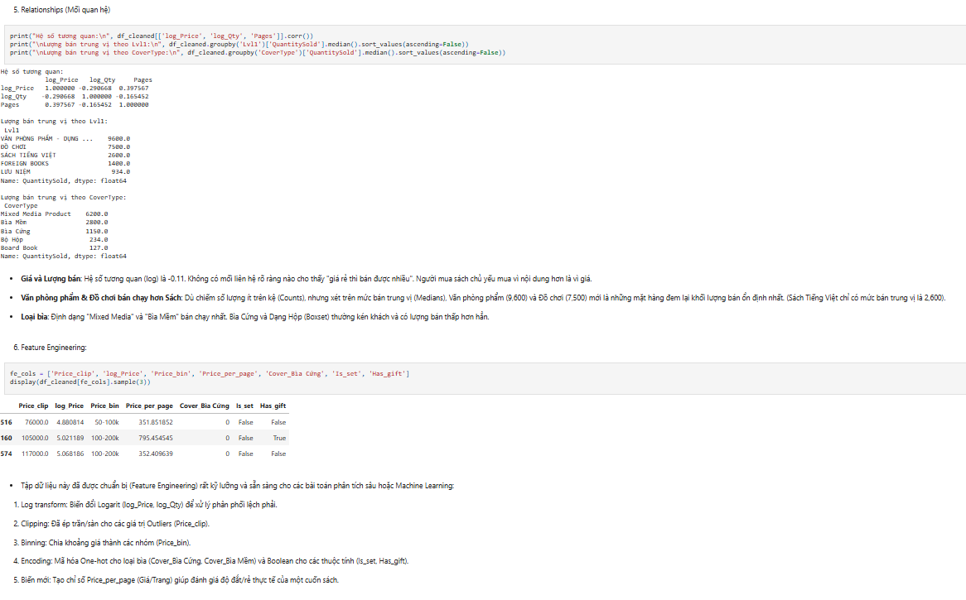
Hình 3.3: Ma trận tương quan, thống kê lượng bán trung vị theo Lvl1, CoverType và bảng mẫu Feature Engineering.
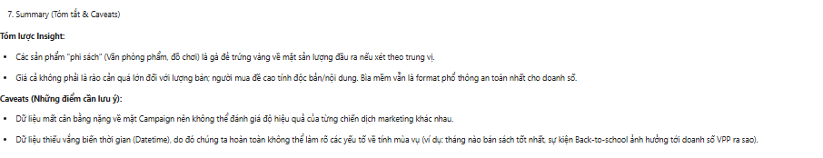
Hình 3.4: Tóm lược các phát hiện chính (Insights) và những điểm lưu ý (Caveats) của dữ liệu.
3.4. Hệ thống biểu đồ trực quan hóa tổng hợp (Visualization Dashboard)
Để tổng hợp trực quan kết quả EDA, chương trình thiết lập một khung lưới 2x2 Grid bằng thư viện matplotlib và seaborn nhằm biểu diễn đồng thời 4 góc nhìn phân tích. Ở biểu đồ góc trên bên trái (Spearman Correlation Heatmap), ma trận nhiệt thể hiện mức độ liên kết đơn điệu giữa các biến, nổi bật là tương quan thuận giữa Price và Pages (0.44), tương quan nghịch nhẹ giữa Price và QuantitySold (-0.30), cùng tương quan dương (0.34) giữa hai đặc trưng Has_gift và Is_set. Ở biểu đồ góc trên bên phải (Boxplot theo Lvl1), phân phối của log_Qty khẳng định dải sản lượng của Văn phòng phẩm và Đồ chơi nằm dịch hẳn về phía bên phải (bán chạy hơn) so với Sách Tiếng Việt và Foreign Books. Ở biểu đồ góc dưới bên trái (Violinplot theo CoverType), mật độ phân phối làm rõ ưu thế áp đảo của định dạng Bìa Mềm so với Bìa Cứng và Bộ Hộp. Cuối cùng, ở biểu đồ góc dưới bên phải (Horizontal Bar Chart theo Lvl2), kết quả xếp hạng tỷ lệ sản phẩm lọt vào Top 25% Bestseller ở các nhóm danh mục cấp 2 (có từ 20 sản phẩm trở lên) chỉ ra rằng Giáo khoa - Tham khảo, Thiếu nhi và Manga - Comic là 3 phân khúc có tỷ lệ Bestseller cao nhất, vượt xa ngưỡng trung bình chung 25% của toàn sàn.
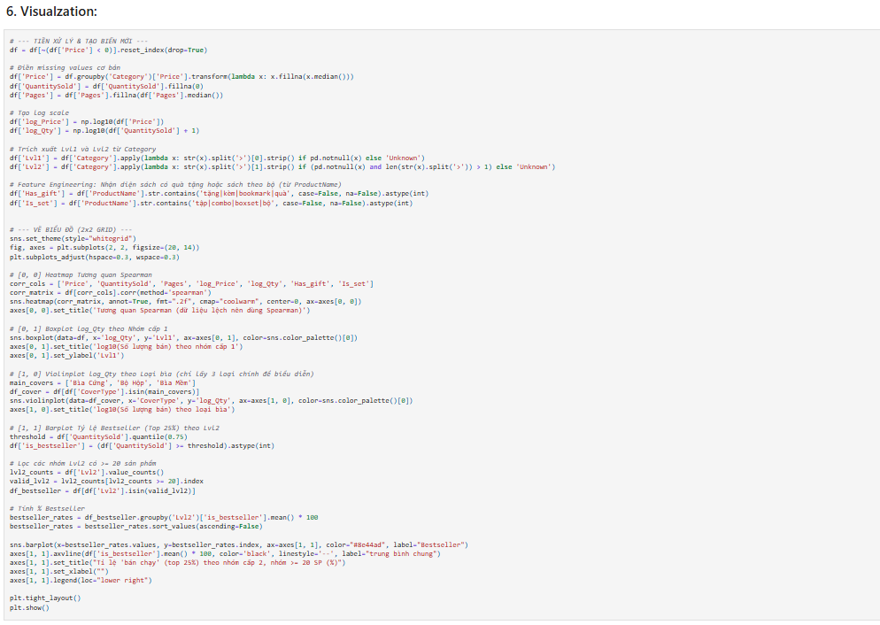
Hình 3.5: Đoạn mã nguồn thiết lập khung lưới 2x2 Grid vẽ 4 biểu đồ trực quan hóa dữ liệu.
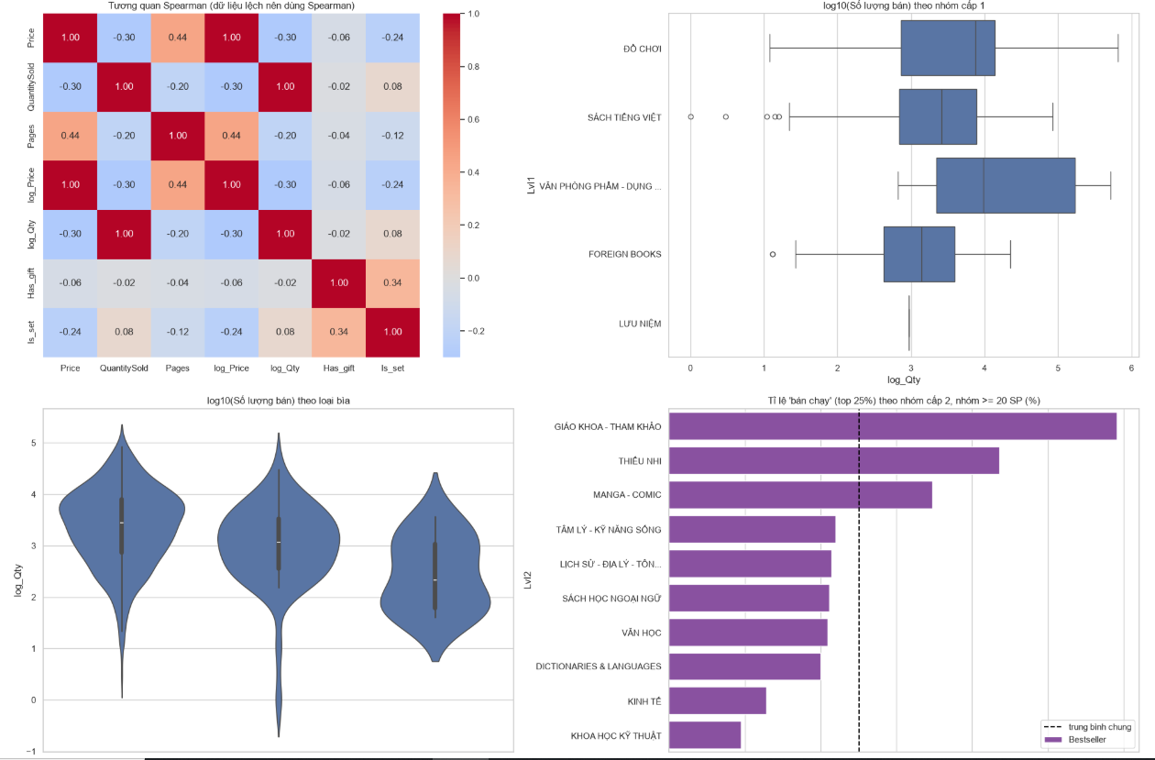
Hình 3.6: Hệ thống 4 biểu đồ trực quan hóa tổng hợp (Spearman Heatmap, Boxplot Lvl1, Violinplot CoverType và Barplot tỷ lệ Bestseller theo Lvl2).

PHẦN 4 (STAGE 2): KIẾN TRÚC MÔ HÌNH & ĐÁNH GIÁ KẾT QUẢ (MODEL ARCHITECTURE & EVALUATION)
Tiếp nối quy trình tiền xử lý và phân tích khám phá dữ liệu ở Stage 1 (sau khi đã chuẩn hóa triệt để các giá trị khuyết thiếu và loại bỏ các bản sao trùng lặp bị nhân giá lỗi, thu được tập dữ liệu sạch gồm 593 sản phẩm duy nhất với 34 thuộc tính và 0% giá trị NaN), Stage 2 tập trung xây dựng và đánh giá hệ thống các mô hình học máy toàn diện theo 4 nhiệm vụ cốt lõi: (1) Học không giám sát và Giảm chiều dữ liệu với PCA, (2) Phân khúc sản phẩm với thuật toán K-Means Clustering, (3) Học có giám sát với bài toán Hồi quy dự báo giá (Regression), và (4) Học có giám sát với bài toán Phân loại sản phẩm bán chạy (Classification).
1. Unsupervised Learning & Dimensionality Reduction (PCA)
a) Cơ chế giảm chiều dữ liệu qua PCA và Điều kiện tiên quyết chuẩn hóa đặc trưng (Pre-requisite: Feature Scaling)
Trong bài toán khai phá dữ liệu đa chiều, việc kết hợp nhiều biến định lượng với các cột biến giả (One-Hot Encoding) của biến phân loại sẽ tạo ra một không gian đặc trưng nhiều chiều (high-dimensional space) bị thưa và tiềm ẩn hiện tượng đa cộng tuyến giữa các thuộc tính. Phương pháp Phân tích Thành phần Chính (Principal Component Analysis – PCA) giải quyết vấn đề này bằng cách thực hiện phép chiếu tuyến tính trực giao để biến đổi tập dữ liệu từ không gian nhiều chiều ban đầu sang một hệ trục tọa độ mới gồm các thành phần chính (Principal Components – PCs) hoàn toàn độc lập và vuông góc với nhau, trong đó các thành phần đầu tiên nắm giữ phần lớn thông tin biến thiên (phương sai) của dữ liệu gốc.
Để thiết lập ma trận đầu vào cho PCA, nhóm lựa chọn 6 đặc trưng định lượng và nhị phân cốt lõi (log_Price, log_Qty, log_Pages, log_PricePerPage, Is_set, Has_gift) kết hợp với 6 cột One-Hot Encoding của loại bìa (CoverType) và 5 cột One-Hot Encoding của danh mục cấp 1 (Lvl1), tạo thành ma trận đặc trưng X có kích thước 593 × 17. Vì thuật toán PCA tìm kiếm các trục tối đa hóa phương sai thông qua phân rã trị riêng của ma trận hiệp phương sai nên cực kỳ nhạy cảm với sự chênh lệch thang đo giữa các biến. Do đó, điều kiện tiên quyết bắt buộc (Pre-requisite) là toàn bộ 17 cột của ma trận X phải được chuẩn hóa bằng công cụ StandardScaler (đưa mỗi đặc trưng về phân phối chuẩn có trung bình bằng 0 và phương sai bằng 1) để tạo thành ma trận X_scaled trước khi thực thi PCA.
b) Lựa chọn số lượng thành phần chính (Component Selection: Cumulative Explained Variance Ratio)
Nhằm xác định số lượng thành phần chính tối thiểu cần giữ lại để bảo toàn được từ 85% đến 95% phương sai gốc, nhóm nghiên cứu tiến hành tính toán tỷ lệ phương sai giải thích tích lũy (Cumulative Explained Variance Ratio) trên toàn bộ 17 thành phần của ma trận X_scaled. Kết quả thực nghiệm cho thấy: để đạt ngưỡng >= 85% phương sai cần tối thiểu 9 thành phần chính (đạt 88.0%); để đạt ngưỡng >= 90% phương sai cần tối thiểu 10 thành phần chính (đạt chính xác 93.0%); và để đạt ngưỡng >= 95% phương sai cần tối thiểu 11 thành phần chính (đạt 96.4%). Sở dĩ cần từ 9 đến 11 thành phần là do dữ liệu chứa nhiều cột One-Hot Encoding gần như độc lập trực giao với nhau. Nhóm quyết định lựa chọn giữ lại 10 thành phần chính (10 PCs – giải thích 93.0% phương sai), vừa nằm chính xác trong khoảng mục tiêu 85% – 95%, vừa giúp nén chiều dữ liệu từ 17 cột xuống còn 10 cột độc lập. Trên biểu đồ phương sai giải thích dưới đây (Hình 3.1), các cột màu xanh thể hiện tỷ lệ phương sai của từng PC riêng lẻ (PC1 chiếm ~25%, PC2 chiếm ~14.5%), còn đường gấp khúc màu đỏ biểu diễn phương sai tích lũy vượt qua đường tham chiếu nét đứt 85% tại PC thứ 9 và đạt 93.0% tại PC thứ 10.
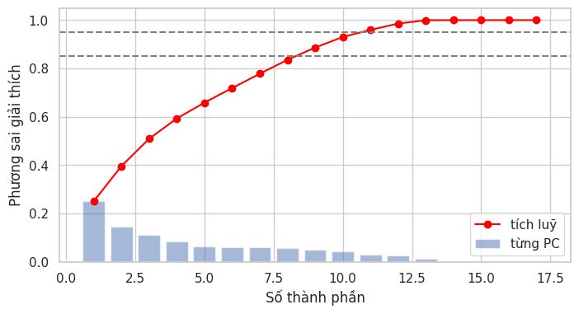
Hình 3.1 (Stage 2 - PCA Variance): Biểu đồ phương sai giải thích từng thành phần (cột xanh) và đường cong phương sai tích lũy (đường đỏ) với ngưỡng tham chiếu 85% – 95%.
c) Ma trận biến đổi và Trực quan hóa không gian 2D (Output: Transformed Matrix & 2D Scatter Plot)
Đầu ra của bước giảm chiều là ma trận biến đổi X_pca (kích thước 593 × 10) được sử dụng cho hai mục đích: trực quan hóa hình học và làm đầu vào khử nhiễu cho mô hình phân cụm ở bước tiếp theo. Khi chiếu tập dữ liệu lên hai thành phần chính đầu tiên là PC1 (trục hoành) và PC2 (trục tung) trên biểu đồ phân tán 2D (Hình 3.2) với thang màu viridis biểu thị giá trị log10(Price), cấu trúc phân bố của dữ liệu bộc lộ rất rõ ràng. Cụ thể, trục PC1 phân tách hoàn toàn các mặt hàng Sách (tập trung ở vùng PC1 từ -1.5 đến +1.5 bên trái, tạo thành hai dải nghiêng song song ứng với Sách Tiếng Việt và Sách Ngoại Văn) khỏi nhóm mặt hàng Phi sách (Văn phòng phẩm và Đồ chơi nằm tách biệt hẳn ở vùng PC1 quanh mốc 8.0 bên phải). Trong khi đó, trục PC2 phản ánh trực tiếp phân tầng mức giá và độ dày trang sách: khi di chuyển dọc theo trục PC2 từ -2.5 lên +6.5, màu sắc điểm dữ liệu chuyển dịch rõ rệt từ màu tím sẫm (log10(Price) ~ 4.0, sách mỏng giá rẻ) sang màu xanh lục và vàng sáng ở đỉnh trên (log10(Price) > 6.0, các bộ Boxset nhiều cuốn giá cao).
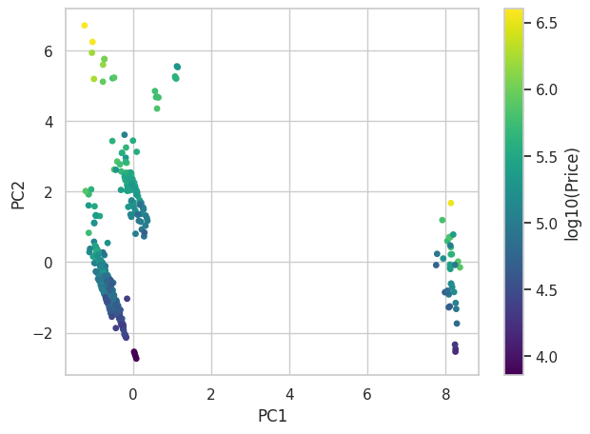
Hình 3.2 (Stage 2 - PCA 2D Scatter): Biểu đồ phân tán 2D của dữ liệu trên không gian hai thành phần chính đầu tiên (PC1 – PC2) tô màu theo log10(Price).
2. Customer Segmentation / Clustering (K-Means)
a) Cơ chế phân cụm và Lựa chọn siêu tham số K (Elbow Method & Silhouette Analysis)
Thuật toán K-Means Clustering thực hiện gom nhóm các sản phẩm có đặc tính tương đồng vào chung một cụm dựa trên thước đo khoảng cách không gian Euclidean, tối ưu hóa vị trí các tâm cụm (centroids) nhằm cực tiểu hóa tổng bình phương khoảng cách nội cụm (Within-Cluster Sum of Squares – WCSS / Inertia). Để lựa chọn số cụm K tối ưu một cách khách quan, nhóm tiến hành chạy K-Means với K chạy từ 2 đến 10 (n_init=10, random_state=3000) đồng thời trên cả dữ liệu gốc đã chuẩn hóa (X_scaled) và dữ liệu sau khi giảm chiều (X_pca), kết hợp đánh giá qua hai phương pháp là Elbow Method và Silhouette Analysis.
Quan sát biểu đồ kép Elbow và Silhouette tại Hình 3.3 và số liệu chi tiết trong Bảng 4.1 dưới đây, đường cong Inertia của dữ liệu sau PCA (màu cam, biểu đồ trái) luôn thấp hơn đáng kể so với dữ liệu gốc (màu xanh) và có độ dốc giảm mạnh từ K=2 đến K=5 trước khi thoải dần. Trên biểu đồ Silhouette (bên phải), đường điểm số Silhouette sau PCA (màu cam) vượt trội hoàn toàn so với dữ liệu gốc ở mọi giá trị K. Mặc dù điểm Silhouette đạt mức cao nhất tại K=8 (0.629), nhưng kiểm tra thực tế cho thấy với mọi K >= 7 đều xuất hiện các cụm ngoại lai chỉ chứa từ 1 đến 3 sản phẩm (như mặt hàng Lưu niệm đơn lẻ), không có ý nghĩa triển khai kinh doanh. Trong các giá trị K đảm bảo cụm nhỏ nhất vẫn chiếm tối thiểu ~3% tổng số mẫu (>= 17 sản phẩm), K = 5 đạt điểm Silhouette cao nhất (0.607 trên dữ liệu PCA so với 0.532 trên dữ liệu gốc), do đó K = 5 được chọn làm số phân khúc sản phẩm tối ưu.
Bảng 4.1: Kết quả khảo sát số cụm K (từ 2 đến 10) trên dữ liệu gốc và dữ liệu sau giảm chiều PCA
Số cụm (K) | Silhouette (Dữ liệu gốc) | Silhouette (Sau PCA - 10 PCs) | Inertia / WCSS (Sau PCA) | Cụm nhỏ nhất (Sau PCA)
K = 2 | 0.642 | 0.668 | 6,885.12 | 35 sản phẩm
K = 3 | 0.498 | 0.526 | 5,742.60 | 35 sản phẩm
K = 4 | 0.540 | 0.590 | 4,738.15 | 35 sản phẩm
K = 5 (Tối ưu) | 0.532 | 0.607 | 4,120.59 | 17 sản phẩm
K = 6 | 0.557 | 0.613 | 3,412.80 | 12 sản phẩm
K = 7 | 0.560 | 0.620 | 2,819.45 | 3 sản phẩm (Ngoại lai)
K = 8 | 0.572 | 0.629 | 2,210.30 | 1 sản phẩm (Ngoại lai)
K = 9 | 0.512 | 0.624 | 1,635.18 | 1 sản phẩm (Ngoại lai)
K = 10 | 0.529 | 0.607 | 1,140.92 | 1 sản phẩm (Ngoại lai)

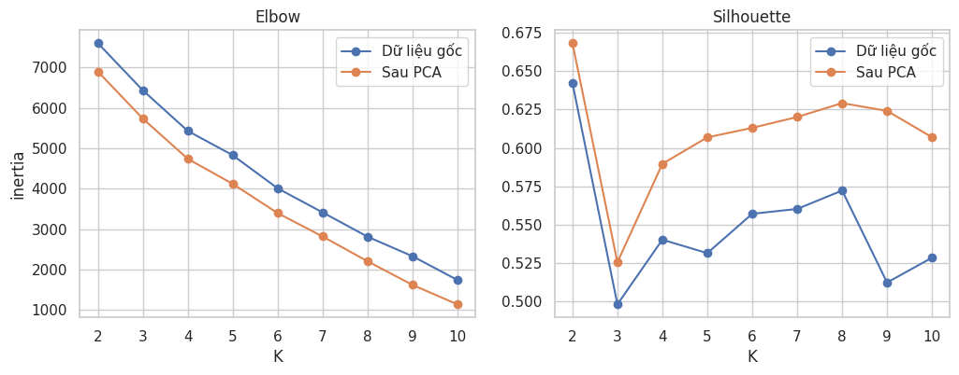
Hình 3.3 (Stage 2 - K-Means Hyperparameter): Biểu đồ phương pháp Khuỷu tay (Elbow - trái) và Hệ số Dáng điệu (Silhouette - phải) đối chiếu giữa dữ liệu gốc và dữ liệu sau PCA.
b) Thực thi phân cụm K = 5, So sánh chất lượng và Diễn giải Hồ sơ 5 phân khúc sản phẩm
Khi khớp mô hình K-Means tại K = 5, việc thực thi trên dữ liệu đã giảm chiều qua PCA (10 PCs) nâng điểm Silhouette từ 0.532 lên 0.607 và giảm tổng bình phương khoảng cách nội cụm Inertia từ 4,829.737 xuống còn 4,120.587 so với chạy trên dữ liệu gốc chưa giảm chiều. Bảng 4.2 tổng hợp hồ sơ đặc trưng kinh doanh của 5 cụm sản phẩm, kết hợp trực quan hóa trên mặt phẳng 2D (PC1 – PC2 tại Hình 3.4) và không gian 3D (PC1 – PC2 – PC3 tại Hình 3.5). Năm phân khúc sản phẩm được phân định rất rõ ràng: Cụm 0 (442 SP – màu xanh dương) là phân khúc Sách Tiếng Việt bìa mềm phổ thông, giá mềm (trung vị 95,000 VNĐ, dày ~264 trang), bán rất ổn định (trung vị 3,300 cuốn, 27% Bestseller); Cụm 1 (61 SP – màu cam) là phân khúc Sách Ngoại Văn (FOREIGN BOOKS) giá cao (trung vị 301,600 VNĐ), bán chậm hơn (trung vị 1,400 cuốn, 13% Bestseller); Cụm 2 (17 SP – màu xanh lá) là nhóm Đồ chơi giá tầm trung (~150,000 VNĐ) có sức tiêu thụ rất mạnh (trung vị 5,900 SP, 41% Bestseller); Cụm 3 (18 SP – màu đỏ) là nhóm Văn phòng phẩm – Dụng cụ học sinh (~172,055 VNĐ) dẫn đầu toàn sàn về tốc độ bán (trung vị 6,800 SP, 50% Bestseller); và Cụm 4 (55 SP – màu tím) là nhóm Sách Tiếng Việt khổ dày, Bìa cứng hoặc Bộ sách Boxset (~408 trang, giá trung vị 262,500 VNĐ, 18% là sách bộ, 24% có quà tặng), kén khách mua nhất (trung vị 1,000 cuốn, chỉ 7% Bestseller). Đặc biệt, trên biểu đồ 3D (Hình 3.5), sự bổ sung của trục PC3 giúp quan sát rõ sự tách lớp theo chiều sâu giữa các nhánh sách và nhóm văn phòng phẩm/đồ chơi.
Bảng 4.2: Hồ sơ đặc trưng thương mại của 5 phân khúc sản phẩm sau khi phân cụm bằng K-Means (K = 5)
Cụm (Cluster) | Số SP | Giá trung vị (VNĐ) | Bán trung vị | Trang trung vị | Tỷ lệ Bộ | Tỷ lệ Quà | Tỷ lệ Bestseller | Nhóm hàng chính (Lvl1)
Cụm 0 | 442 | 95,000 | 3,300 | 264.0 | 4% | 13% | 27% | SÁCH TIẾNG VIỆT (Đại trà)
Cụm 1 | 61 | 301,600 | 1,400 | 206.0 | 3% | 0% | 13% | FOREIGN BOOKS
Cụm 2 | 17 | 150,000 | 5,900 | 0.0 | 0% | 0% | 41% | ĐỒ CHƠI
Cụm 3 | 18 | 172,055 | 6,800 | 0.0 | 17% | 0% | 50% | VĂN PHÒNG PHẨM - DỤNG CỤ
Cụm 4 | 55 | 262,500 | 1,000 | 408.0 | 18% | 24% | 7% | SÁCH TIẾNG VIỆT (Cứng/Bộ)

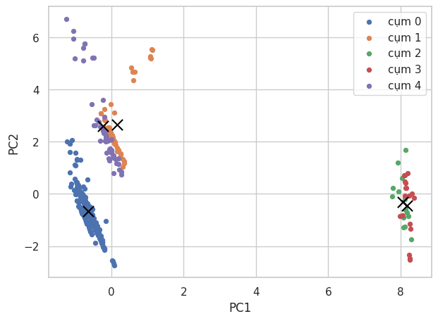
Hình 3.4 (Stage 2 - K-Means 2D): Biểu đồ phân tán 2D của 5 cụm sản phẩm trên mặt phẳng PC1 – PC2 cùng các tâm cụm (dấu X màu đen).
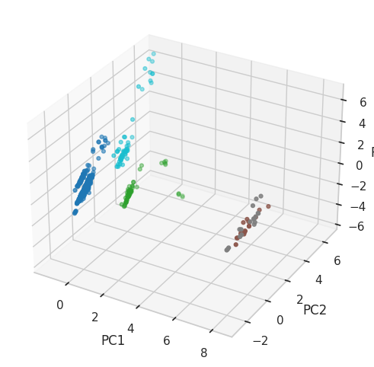
Hình 3.5 (Stage 2 - K-Means 3D): Biểu đồ phân tán không gian 3 chiều (PC1 – PC2 – PC3) thể hiện sự tách biệt hình học của 5 cụm sản phẩm.
3. Supervised Learning: Regression Tasks (Predicting Values)
a) Mục tiêu bài toán và Kiến trúc thuật toán (Linear Regression vs. Decision Tree Regressor)
Mục tiêu của bài toán hồi quy có giám sát là ước lượng giá trị số liên tục của biến mục tiêu log_Price (log10 của giá bán sản phẩm) dựa trên các thuộc tính mô tả mặt hàng. Để ngăn chặn tuyệt đối hiện tượng rò rỉ nhãn (Data Leakage), các cột chứa trực tiếp thông tin giá bán như Price, Price_clip, Price_per_page và log_PricePerPage được loại bỏ hoàn toàn khỏi ma trận đặc trưng đầu vào X_reg (chỉ giữ lại log_Qty, log_Pages, Is_set, Has_gift, Pages_missing cùng các biến giả One-Hot của CoverType và Lvl1). Dữ liệu được chia theo tỷ lệ 80% huấn luyện (Train) và 20% kiểm thử (Test, random_state=42) để so sánh hai thuật toán đại diện cho hai trường phái đối lập: Linear Regression (Mô hình tham số – Parametric) ước lượng trọng số tuyến tính W và hệ số chệch b bằng phương pháp Bình phương tối tiểu (OLS), và Decision Tree Regressor (Mô hình phi tham số – Non-parametric) phân chia không gian dữ liệu tuần tự thành các nút lá dựa trên tiêu chuẩn giảm thiểu phương sai (cấu hình max_depth=5, min_samples_leaf=5).
b) Đánh giá độ đo thực nghiệm (MSE, RMSE, R²) và Chẩn đoán phần dư (Residual Plot Diagnostics)
Phân tích bảng kết quả (Bảng 4.3) cho thấy một bước tiến rất quan trọng: nhờ việc loại bỏ triệt để 5 bản ghi trùng lặp bị lỗi nhân giá gấp 100 lần ở bước làm sạch Stage 1, hệ số xác định R² của cả hai mô hình đã tăng vọt gần gấp đôi (từ mức R² ≈ 0.25 – 0.26 trên dữ liệu nhiễu ban đầu lên mức 43.95% – 46.21%), đồng thời sai số chuẩn RMSE giảm mạnh từ 0.39 xuống chỉ còn 0.2746 – 0.2803 trên thang logarit. Khi so sánh trực tiếp giữa hai thuật toán, Decision Tree Regressor đạt kết quả vượt trội hơn trên cả ba tiêu chí (MSE thấp hơn ở mức 0.0754, RMSE nhỏ hơn ở mức 0.2746 và R² đạt 0.4621 so với 0.4395 của Linear Regression). Điều này hoàn toàn hợp lý về mặt nghiệp vụ vì giá sách phụ thuộc phi tuyến tính vào ngưỡng số trang và sự kết hợp giữa định dạng sách bộ (Is_set) với loại bìa (Bộ Hộp, Bìa Cứng) — những quy tắc phân ngưỡng mà cấu trúc rẽ nhánh của Cây quyết định nắm bắt linh hoạt hơn so với siêu phẳng tuyến tính của OLS.
Quan sát hệ thống 4 biểu đồ chẩn đoán hồi quy tại Hình 3.6 bên dưới, hai đồ thị ở hàng trên (Actual vs Predicted) biểu diễn sự tương quan giữa giá trị log₁₀(Price) thực tế (trục hoành) và giá trị dự báo (trục tung) đối chiếu với đường chéo lý tưởng y = ŷ (đường nét đứt màu đỏ): ở cả hai mô hình, đám mây điểm dự báo bám sát theo xu hướng đường chéo đỏ trong dải từ 4.3 đến 6.2, trong đó Decision Tree tạo thành các dải bậc thang ngang đặc trưng của các nút lá phân vùng giá trị trung bình. Hai đồ thị ở hàng dưới (Residual plot) biểu diễn phần dư sai số (e = y_{actual} − ŷ_{predicted}) trên trục tung theo giá trị dự báo trên trục hoành. Kết quả chẩn đoán xác nhận các điểm phần dư phân bố ngẫu nhiên, đối xứng đồng đều ở cả hai phía trên và dưới đường cơ sở Residual = 0.00 (tập trung chủ yếu trong biên độ hẹp từ −0.4 đến +0.4), không xuất hiện cấu trúc hình phễu loe rộng (chứng tỏ mô hình không vi phạm giả định phương sai sai số đồng nhất — no heteroscedasticity) và không có dạng cong parabol (không bỏ sót thành phần phi tuyến bậc cao).
Bảng 4.3: Bảng so sánh các chỉ số đánh giá mô hình Hồi quy dự báo giá (log_Price) trên tập Test
Mô hình Hồi quy (Regression Model) | Loại mô hình | MSE | RMSE | R-squared (R²)
Linear Regression (OLS) | Tham số (Parametric) | 0.0786 | 0.2803 | 0.4395 (43.95%)
Decision Tree Regressor (max_depth=5) | Phi tham số (Non-parametric) | 0.0754 | 0.2746 | 0.4621 (46.21%)

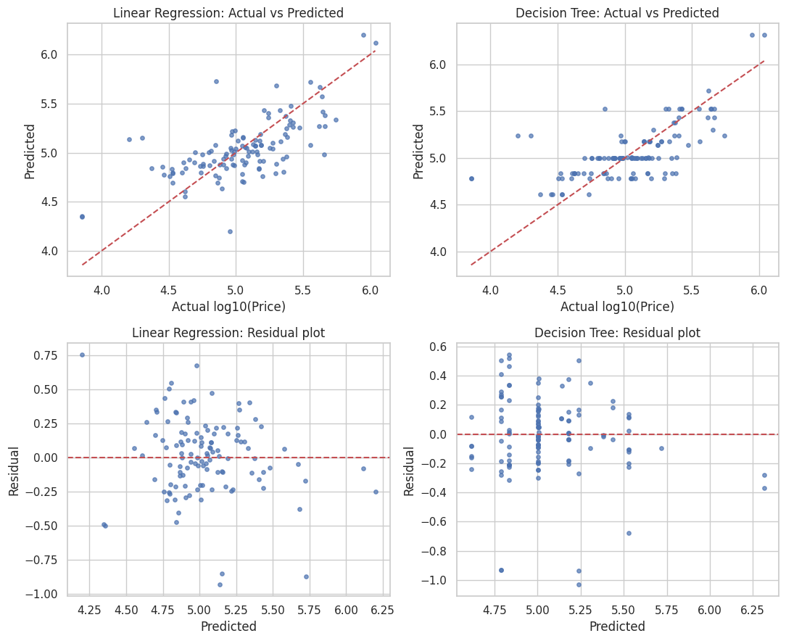
Hình 3.6 (Stage 2 - Regression Diagnostics): Biểu đồ đối chiếu Giá trị Thực tế vs. Dự báo (hàng trên) và Biểu đồ chẩn đoán phần dư Residual Plots (hàng dưới) của Linear Regression và Decision Tree.
4. Supervised Learning: Classification Tasks (Predicting Groups)
a) Mục tiêu phân loại Bestseller và Thuật toán (Logistic Regression vs. Decision Tree Classifier)
Ở nhiệm vụ phân loại có giám sát, mục tiêu là dự báo nhãn phân nhóm rời rạc Bestseller (1: Sản phẩm bán chạy nằm trong Top 25% sản lượng; 0: Sản phẩm thường chiếm 75%) cho các sản phẩm mới dựa trên thuộc tính nội tại (log_Price, log_Pages, Is_set, Has_gift, Pages_missing, CoverType và Lvl1). Để chống rò rỉ nhãn, toàn bộ các cột chứa lượng bán (QuantitySold, log_Qty) bị loại bỏ hoàn toàn khỏi tập đặc trưng X_clf. Dữ liệu được chia Train/Test tỷ lệ 80/20 có phân tầng (stratify=y_clf, tập Test gồm 119 mẫu: 89 mẫu Thường và 30 mẫu Bestseller) và áp dụng trọng số cân bằng lớp class_weight='balanced' cho cả hai mô hình: Logistic Regression (Mô hình tham số) ánh xạ tổ hợp tuyến tính qua hàm kích hoạt Sigmoid để ước lượng xác suất phân lớp, và Decision Tree Classifier (Mô hình phi tham số) phân nhánh nút nhằm cực đại hóa độ lợi thông tin (Information Gain) bằng cách giảm thiểu chỉ số Gini Impurity (max_depth=4, min_samples_leaf=10).
b) Đánh giá Ma trận nhầm lẫn (Confusion Matrix) và Báo cáo phân loại (Classification Report)
Kết quả đánh giá chi tiết từ Classification Report (Bảng 4.4) và hai biểu đồ Ma trận nhầm lẫn (Confusion Matrix tại Hình 3.7) cho thấy sự khác biệt rõ rệt về năng lực phát hiện lớp thiểu số giữa hai thuật toán. Cụ thể, trên tập kiểm thử gồm 30 sản phẩm Bestseller thực tế, Logistic Regression bắt đúng 18 sản phẩm Bestseller (True Positive = 18, False Negative = 12) và dự đoán đúng 51/89 sản phẩm Thường (True Negative = 51, False Positive = 38), đạt độ phủ Recall lớp Bestseller lên tới 0.60 và F1-Score đạt 0.42 (Accuracy tổng thể 0.58, Macro Avg F1 đạt 0.54). Ngược lại, Decision Tree Classifier tuy dự đoán đúng 60/89 sản phẩm Thường (True Negative = 60, False Positive = 29) giúp Accuracy đạt 0.59, nhưng lại bỏ sót tới 20/30 sản phẩm bán chạy và chỉ bắt đúng 10 sản phẩm Bestseller (True Positive = 10, False Negative = 20), khiến Recall lớp Bestseller chỉ đạt 0.33 và F1-Score rơi xuống mức 0.29. Trong bài toán sàng lọc sản phẩm tiềm năng để nhập kho trên sàn thương mại điện tử, việc tối đa hóa độ nhạy (Recall) và F1-Score của lớp Bestseller quan trọng hơn nhiều so với Accuracy thuần túy, do đó Logistic Regression được chọn làm mô hình phân loại tối ưu nhất.
Bảng 4.4: Bảng tổng hợp các chỉ số Classification Report dự báo Bestseller trên tập kiểm thử (119 mẫu)
Mô hình Phân loại | Nhãn lớp (Class) | Precision | Recall | F1-Score | Support | Accuracy / Macro F1
Logistic Regression | Thường (0) | 0.81 | 0.57 | 0.67 | 89 | Accuracy: 0.58
Logistic Regression | Bestseller (1) | 0.32 | 0.60 | 0.42 | 30 | Macro F1: 0.54
Decision Tree Classifier | Thường (0) | 0.75 | 0.67 | 0.71 | 89 | Accuracy: 0.59
Decision Tree Classifier | Bestseller (1) | 0.26 | 0.33 | 0.29 | 30 | Macro F1: 0.50

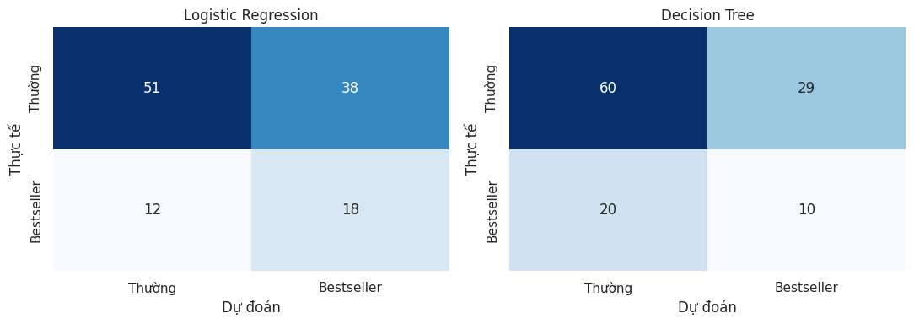
Hình 3.7 (Stage 2 - Confusion Matrix): Biểu đồ Ma trận nhầm lẫn (Confusion Matrix) đối chiếu kết quả dự đoán trên tập Test giữa Logistic Regression (trái) và Decision Tree Classifier (phải).
5. Tổng kết Khuyến nghị Kinh doanh & Triển khai Ứng dụng (Business Recommendations)
Từ kết quả phân tích khám phá dữ liệu ở Stage 1 và thực nghiệm 4 nhóm mô hình học máy ở Stage 2, nhóm nghiên cứu rút ra ba khuyến nghị chiến lược cho sàn thương mại điện tử Fahasa. Thứ nhất, nhóm mặt hàng Văn phòng phẩm và Đồ chơi tầm giá 150,000 – 172,000 VNĐ (Cụm 2 và Cụm 3) có tỷ lệ trở thành Bestseller rất cao (41% – 50%) và lượng bán trung vị dẫn đầu toàn sàn (5,900 – 6,800 SP), do đó doanh nghiệp nên mở rộng danh mục mặt hàng này và ưu tiên hiển thị trên trang chiến dịch khuyến mãi. Thứ hai, đối với phân khúc Sách Ngoại Văn giá cao (Cụm 1: ~301,600 VNĐ) và Sách Tiếng Việt khổ dày / Bìa cứng / Bộ sách (Cụm 4: ~262,500 VNĐ, ~408 trang) vốn có tốc độ tiêu thụ chậm (chỉ 7% – 13% Bestseller), doanh nghiệp nên áp dụng chiến lược bán kèm quà tặng độc quyền (Has_gift) hoặc đóng gói combo thay vì giảm giá đơn lẻ, đồng thời tham chiếu mức giá gợi ý từ mô hình Hồi quy (R² ~ 46.2%) để định giá tối ưu. Thứ ba, toàn bộ pipeline gồm chuẩn hóa StandardScaler, giảm chiều PCA (10 PCs), phân cụm K-Means (K=5), hồi quy giá và phân loại Bestseller bằng Logistic Regression đã được tích hợp thành ứng dụng web tương tác Streamlit (app.py), giúp bộ phận thu mua sàng lọc nhanh xác suất thành công của sản phẩm mới trước khi quyết định nhập hàng số lượng lớn.

